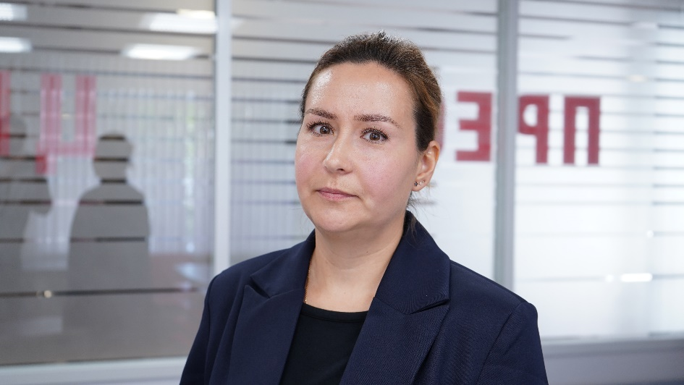

**Кировский нарколог назвала 5 аргументов в пользу отказа от алкоголя**

Ежегодно 11 сентября отмечается Всероссийский День трезвости. О том, почему стоит отказаться от употребления спиртных напитков, рассказала Бугаева Дарья Владимировна, врач — психиатр-нарколог КОГБУЗ «Кировский областной наркологический диспансер».

1. **Уменьшится вероятность заболеть.**

По данным Всемирной организации здравоохранения безопасных доз алкоголя не существует. Злоупотребление спиртными напитками является фактором риска развития злокачественных новообразований, болезней сердечно-сосудистой и эндокринной систем и, в частности, сахарного диабета 2 типа. Помимо этого, отрицательное воздействие этанола на иммунитет способствует повышению восприимчивости организма к бактериальным и вирусным инфекциям. А также может сформироваться сидром зависимости, профилактикой которого является только отказ от алкоголя.

**2. Нормализуется работа желудочно-кишечного тракта.**

Спиртное раздражает слизистую оболочку желудка, зачастую вызывая вздутие, боль и диарею. Кроме того, этанол способствует нарушению всасывания микро- и макроэлементов в кишечнике, что может приводить к ряду негативных последствий, включая хрупкость костей, хроническую усталость, анемию и обезвоживание. Отказ от алкоголя предотвращает появление этих проблем.

**3. Улучшится память и работа мозга.**

Все классические признаки опьянения, включая невнятную речь, провалы в памяти и замедленную реакцию, являются результатом воздействия алкоголя на клетки головного мозга.

Однако при отказе от спиртного серое вещество, отвечающее за обработку информации в мозгу, может начать восстанавливаться уже через несколько недель.

**4. Повысится настроение и качество сна.**

Употребление этанола нарушает работу нейромедиаторов и снижает уровень серотонина, отвечающих за наше психическое здоровье. Отказ от алкоголя может способствовать стабилизации настроения. Для того чтобы ощутить эффект в полной мере, необходимо не употреблять спиртные напитки в течение нескольких месяцев.

Кроме того, алкоголь может стать причиной недосыпания и хронической усталости, поскольку после употребления спиртного человек меньше времени проводит в стадии глубокого сна, когда происходит активное восстановление сил организма. Хотите хорошо высыпаться? Откажитесь от алкоголя.

**5. Улучшится внешний вид.**

Этанол ускоряет проявление внешних признаков старения, способствуя разрушению коллагена, который сохраняет кожу упругой и гладкой. Также из-за выраженного мочегонного эффекта спиртное способствует обезвоживанию организма, что приводит к сухости и уязвимости кожи для внешних агрессивных факторов окружающей среды. Исключив алкоголь, можно продлить молодость и красоту.

По вопросам консультации и лечения алкогольной зависимости, в том числе анонимно, можно обратиться в КОГБУЗ «Кировский областной наркологический диспансер» по адресу: город Киров, Студенческий проезд, дом 7.

Прием взрослого населения, регистратура: (8332) 53-66-61, 53-66-62.

Помощь детям и подросткам: (8332) 53-00-97.

Отделение анонимного лечения: (8332) 78-34-17, 45-63-68.

Телефон круглосуточной «горячей» линии по вопросам оказания наркологической помощи:**8 (8332) 45-53-70***.*

Уважаемые друзья, живите трезво!